**Objetivo del Proyecto**

El objetivo principal del proyecto es desarrollar un carro de robótica autónomo que pueda navegar de manera eficiente y segura en un entorno controlado, utilizando una combinación de sensores y algoritmos avanzados para detectar y evitar obstáculos. Este vehículo debe ser capaz de seguir una ruta predefinida y adaptarse dinámicamente a cambios en el entorno, demostrando así las capacidades avanzadas de la robótica autónoma.

**Subobjetivos Específicos:**

**1. Navegación Autónoma:**

- Implementar un sistema de navegación que permita al carro seguir una ruta predefinida utilizando algoritmos de planificación de caminos.

- Desarrollar un módulo de control de movimiento que ajuste la velocidad y dirección del carro en tiempo real.

**2. Detección y Evitación de Obstáculos:**

- Integrar sensores ultrasónicos para detectar obstáculos en el camino.

- Desarrollar algoritmos de procesamiento de datos de sensores que permitan identificar y clasificar obstáculos.

- Implementar un sistema de evasión de obstáculos que modifique la ruta del carro para evitar colisiones.

**3. Gestión de Energía:**

- Diseñar un sistema de alimentación eficiente utilizando baterías recargables que asegure una operación prolongada.

**Importancia del Proyecto:**

Este proyecto tiene una gran relevancia en el campo de la robótica autónoma por varias razones:

**- Innovación Tecnológica:** La combinación de sensores avanzados y algoritmos de inteligencia artificial para la navegación autónoma representa un área de gran innovación tecnológica.

**- Aplicaciones Prácticas:** Los vehículos autónomos tienen aplicaciones potenciales en diversas industrias, incluyendo transporte, logística, agricultura y servicios de entrega.

**- Desarrollo de Habilidades**: El proyecto permite a los participantes desarrollar habilidades en ingeniería, programación, y diseño de sistemas integrados, que son altamente valoradas en el mercado laboral actual.

**- Contribución a la Comunidad:** Compartir el código y la documentación del proyecto en plataformas públicas como GitHub fomenta la colaboración y el avance del conocimiento en la comunidad de robótica.

**Implementación y Resultados Esperados**

Al final del proyecto, se espera haber desarrollado un carro autónomo completamente funcional que pueda:

- Navegar en un entorno controlado siguiendo una ruta predefinida.

- Detectar y evitar obstáculos de manera efectiva.

- Ser replicado y mejorado por otros equipos gracias a la documentación detallada y al código fuente compartido públicamente.

Este proyecto no solo demostrará las capacidades técnicas del equipo, sino que también contribuirá al avance de la robótica autónoma, inspirando a otros ingenieros y entusiastas a continuar innovando en este campo.

**Información y Motivación para la Movilidad del Carro Autónomo**

**Información sobre la Movilidad**

La movilidad de un carro autónomo se refiere a su capacidad para moverse de manera eficiente, segura y precisa en su entorno. En nuestro proyecto, se han implementado diversas tecnologías y enfoques para asegurar que el carro tenga una movilidad óptima.

**Componentes Clave de la Movilidad**

1. **Ruedas y Sistema de Tracción:**

* **Descripción:** Las ruedas son esenciales para la movilidad del carro, y su diseño influye en la tracción y maniobrabilidad.
* **Características:**
  + Ruedas con buen agarre para asegurar tracción en diferentes superficies.

1. **Sensores de Navegación:**

* **Sensores Ultrasónicos:** Utilizados para detectar obstáculos y medir distancias.
* **Sensor de Colores:** Utilizado para seguir líneas de colores o detectar señales de tráfico

1. **Controlador Principal:**

* **Descripción:** Un microcontrolador o microprocesador que coordina todas las operaciones del carro.
* **modelo:** Arduino uno.
* **Implementación:** El controlador recibe datos de los sensores, procesa la información y envía comandos a los motores para mover el carro de manera autónoma.

**Sistema de Potencia del Carro Autónomo**

El sistema de potencia del carro autónomo es crucial para asegurar un funcionamiento estable y eficiente. A continuación se detalla la arquitectura del sistema de potencia utilizado en el proyecto:

**Componentes del Sistema de Potencia**

1. **Baterías Recargables:**
   * **Voltaje de Operación:** 7.4V (para cada batería)
   * **Número de Baterías:** Dos, conectadas en serie o paralelo según los requisitos de voltaje y capacidad
   * **Características:** Alta densidad energética, baja tasa de autodescarga, y capacidad para proporcionar corriente constante.

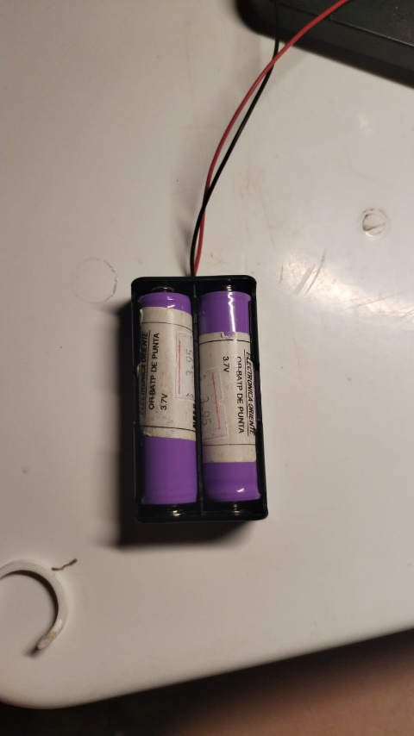

1. **Controlador de Potencia:**

* **Tipo:** Controlador de motor (Motor Driver)
* **Modelo:** L298N
* **Características:** Capaz de controlar la velocidad y dirección de dos motores DC independientes, con protección contra sobrecalentamiento y sobrecorriente.
* **Funciones:** Permite el control preciso de los motores de tracción, ajustando la velocidad y dirección basándose en las instrucciones del microcontrolador.

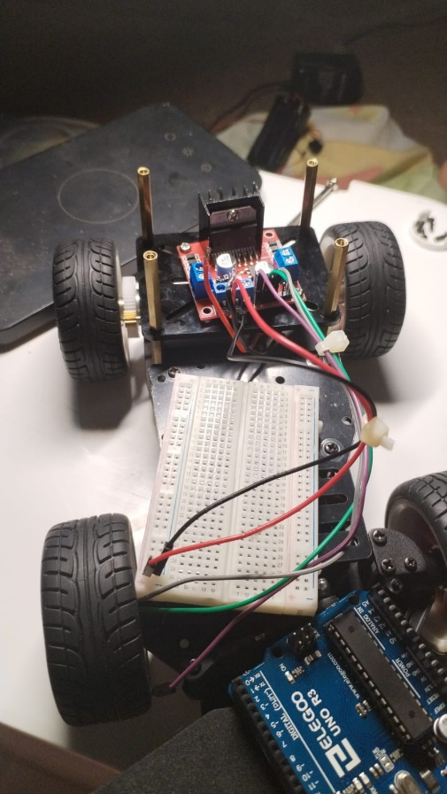

Sensores Utilizados en el Carro Autónomo

1. Sensores Ultrasónicos

Descripción General:

Los sensores ultrasónicos son dispositivos que utilizan ondas sonoras de alta frecuencia para detectar la presencia y distancia de objetos en su entorno. Estos sensores emiten un pulso ultrasónico y miden el tiempo que tarda en reflejarse desde un objeto para calcular la distancia. Son comúnmente utilizados en aplicaciones de detección de obstáculos debido a su precisión y fiabilidad en diferentes condiciones ambientales.

Especificaciones Técnicas:

- **Frecuencia de Operación:** 40 kHz

- **Rango de Detección:** 2 cm a 400 cm

- **Precisión:** ±3 mm

- **Ángulo de Detección:** Aproximadamente 15 grados

- **Voltaje de Operación:** 5V DC

- **Consumo de Corriente:** 15 mA

Función en el Proyecto:

En el proyecto del carro autónomo, se utilizan tres sensores ultrasónicos colocados en diferentes posiciones estratégicas del vehículo:

1. Sensor Frontal: Detecta obstáculos en la dirección de avance del carro, ayudando a evitar colisiones frontales.

2. Sensores Laterales (Izquierdo y Derecho):Monitorean los laterales del carro para detectar obstáculos que puedan acercarse desde los lados, permitiendo maniobras de evasión.

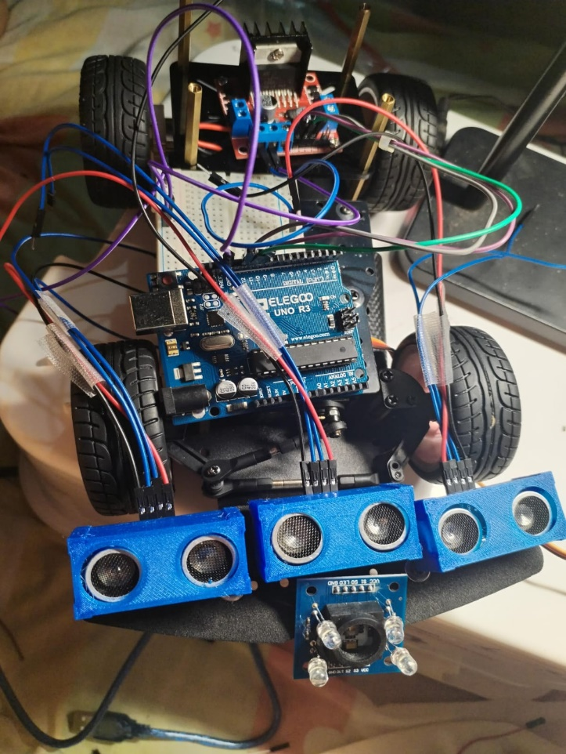

2. Sensor de Colores

Descripción General:

El sensor de colores es un dispositivo que detecta el color de una superficie iluminada. Utiliza un LED para iluminar el objeto y un conjunto de fotodetectores para medir la cantidad de luz reflejada en diferentes longitudes de onda, determinando así el color del objeto.

Especificaciones Técnicas:

- **Modelo:** TCS3200

- **Rango de Detección:** 2 cm a 10 cm

- **Colores Detectados:** Rojo, Verde, Azul (RGB)

- **Voltaje de Operación:** 3.3V a 5V DC

- **Consumo de Corriente:** 10 mA

Función en el Proyecto:

El sensor de colores se utiliza para detectar líneas de colores en el suelo o señales de tráfico específicas que el carro debe seguir. Este sensor es crucial para la navegación basada en colores y permite al carro ajustarse dinámicamente a cambios en el entorno predefinido.

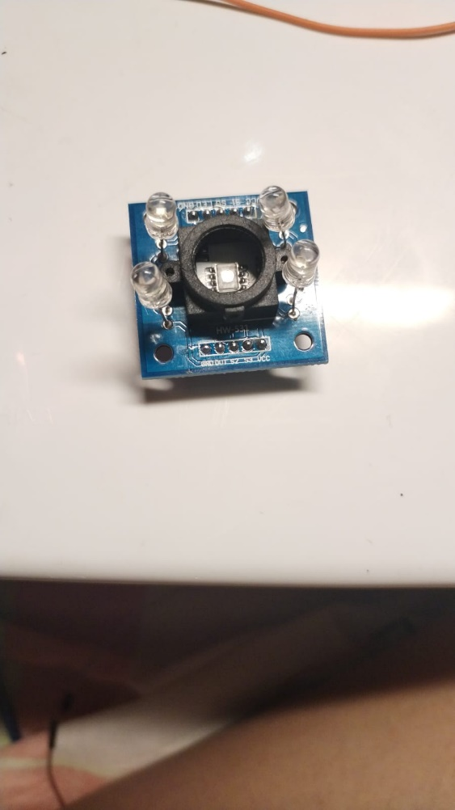

Fotos del vehículo(desde todos los lados, desde arriba y desde abajo)y una foto del equipo

